УДК 621.757

**СОВЕРШЕНСТВОВАНИЕ ТЕХНОЛОГИИ СБОРКИ ОПОР КАЧЕНИЯ-СКОЛЬЖЕНИЯ С КОНСТРУКЦИЯМИ ИЗ КОМПОЗИТНЫХ МАТЕРИАЛОВ**

Р.В. Абдуллов1, И.К. Рыльцев2

1ОАО «РКЦ «Прогресс»

2Самарский государственный технический университет

Предлагаетсяметодика сборки опор качения-скольжения с конструкциями из композитных материалов, с учетом отклонений положения промежуточных закладных элементов. Отклонения положения элементов измеряется на координатно-измерительной машине относительно положения трехмерной модели сборки.

**Ключевые слова:** опоры качения-скольжения, композитные полимерные материалы, процесс сборки, координатно-измерительная машина, трехмерная модель.

Применение корпусных конструкций выполненных из полимерных композитных материалов (ПКМ), обусловлено снижением веса самого ракетно-космического изделия. Корпусные конструкции, выполненные из ПКМ, обеспечивают заданную прочность и жесткость конструкции, а также их применение позволяет снизить вес изделия.

Помимо преимуществ, конструкции из ПКМ имеют свои особенности в сравнении с конструкциями из металлов и алюминиевых сплавов. Различие заключается в том, что нет возможности изготавливать крепежные и точные посадочные отверстия в слое композита и затем осуществлять сборку с компонентами из другого материала, например, с опорами качения или скольжения. В процессе эксплуатации изделия, такой способ сборкиможет привести к расслаиванию и разрушению конструкции из ПКМ.

Поэтому сборка таких узлов как опор качения и направляющих скольжения с корпусными конструкциями из ПКМ, осуществляется через промежуточные закладные элементы (ЗЭ). Данные элементы изготавливаются из высокопрочных сплавов и служат не только крепежными, но и базирующими элементами для установки опор качения-скольжения в корпусах из ПКМ.

К точности расположения подшипников качения-скольжения предъявляются жесткие требования, также как и к ЗЭ в которые они устанавливаются, т.к. смещение ЗЭ с опорой от заданного положения, приведет к заклиниванию или разрушению опоры качения-скольжения и выходу изделия из строя в процессе его эксплуатации.

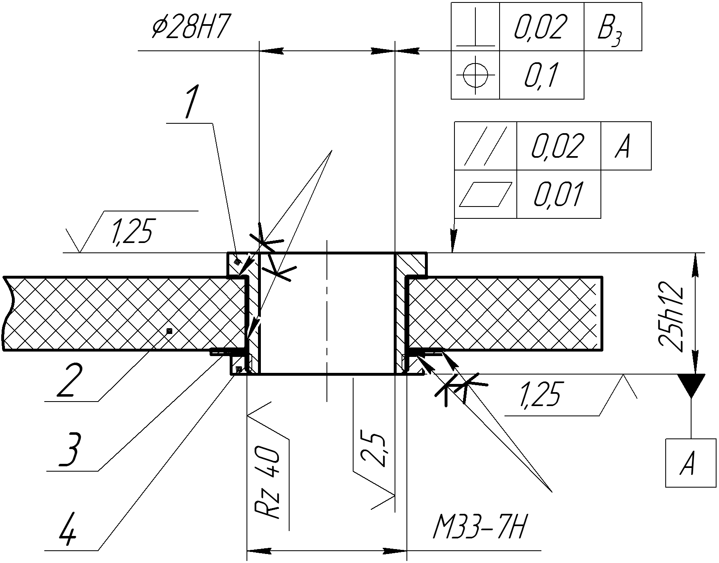

Рис. 1. Эскиз закладного элемента,

служащего корпусом для установки

опоры скольжения.

На рис.1 показан цилиндрический ЗЭ поз 1, служащий основанием для монтажа опоры скольжения, этот элемент установлен в корпус из КПМ с помощью клеевого и резьбового соединения (шайба поз 3 и гайка поз 4).

В литературе закладные элементы подразделяются на 2 типа:

* интегрированные элементы - устанавливаемые в слой из композита в процессе формирования конструкции - такие конструкции относятся к конструкциям интегрального типа [1];
* сборные – устанавливаются в конструкции в процессе сборочных операций.

В практике изготовления слоистых тонкостенных конструкций (в частности многослойных пластин) довольно широко встречаются случаи, когда изготовленные конструкции изменяют свою первоначальную геометрию и в результате оказываются непригодными для использования по требованиям обеспечения точности [2]. В связи с геометрической нестабильностью в настоящий момент точность расположения ЗЭ для интегральных конструкций достигается методом пригонки с помощью мехобработки.Элементыизготавливаются с припуском, устанавливаются в конструкцию из ПКМ в процессе её изготовления, затем в сборе подвергаются механической обработке. Аналогичная технология используется для обеспечения точности сборных ЗЭ: в посадочное отверстие, выполненное в корпусе из ПКМ, устанавливаетсязаготовкас помощью резьбовых и клеевых соединений, затем также подвергается механической обработке. Этот метод сборки пригонкой ЗЭ наиболее прост в реализации, но имеет недостаток - завышенное машинное время, причинами увеличения которого являются:

* сниженные режимы резания, вызванные следующими факторами:
  + отсутствие смазочно-охлаждающей жидкости (СОЖ) в зоне резания, т.к. не допускается использовать СОЖ на водной основе, из-за влагопоглощающих свойств ПКМ;
  + нагрев материала из ПКМ вокруг закладного элемента;
  + вибрации, возникающие в процессе мехобработки, т.к. большинство ЗЭ устанавливаются в тонкостенных элементах конструкций из ПКМ;
* увеличенные припуски, их увеличение предназначено для снижения погрешностей от следующих процессов:
  + деформация конструкции ПКМ, в процессе формовки;
  + деформация конструкции ПКМ и посадочного отверстия под ЗЭ, в процессе его обработки.

В настоящий момент припуск является завышенным, т.к. назначается без учета виляния деформаций ПКМ на положение ЗЭ.Также завышенный припуск предназначен компенсировать погрешности установки ЗЭ -,запишем формулу для определения погрешности установки:

 (1)

где  и соответственно погрешность базирования и закрепления на станке конструкции из ПКМ, с установленными в ней ЗЭ, - погрешность приспособления, которым конструкция из ПКМ служит для ЗЭ, и являетсярезультатом влияния след факторов:

* деформацией конструкции из ПКМ в процессе её изготовления;
* короблением поверхностей, которые служат опорой для установки ЗЭ;
* упругой деформацией, возникающей при механической обработке посадочных отверстий.

Предлагается методика экспериментального определения погрешности конструкции из композитного материала -, как погрешности приспособления -, а полученные значения использовать для назначения припускана каждыйЗЭ, установленный в своей позиции.

Предлагаемый метод состоит из следующих этапов:

* изготовление эталонных ЗЭ под опоры качения-скольжения, где все поверхности выполнены в размер.На образцах также наносятся риски краской;
* в конструкции из ПКМ обрабатываются посадочные отверстия, вокруг которых краской наносятся риски;
* производиться сборка эталонов с конструкцией, без применения клея;
* на координатно-измерительной машине (КИМ) измеряются отклонения положения эталонных ЗЭ, от положения в трехмерной модели сборки см. рис. 2.;
* в процессе измерения отклонений путем вращения образца вокруг своей оси добиваются, минимального отклонения ЗЭ от положения в модели сборки, это положение фиксируется с помощью положения риски на эталоне относительно рисок в зоне посадочного отверстия;
* по результатам произведенных измерений для каждого посадочного отверстия разрабатывается трехмерная модель соответствующего ЗЭ. С использованием этой модели разрабатывается управляющая программа для многоосевого обрабатывающего центра с числовым программным управлением, на котором изготавливается ЗЭ с минимальным припуском;

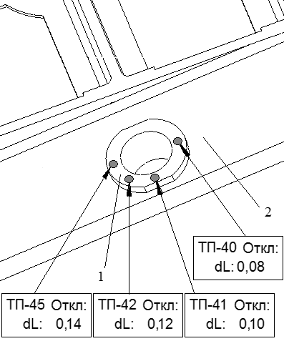

Рис 2. Измерения отклонений от поло-

жения ЗЭ - поз 1, в трехмерной

модели в корпусе из ПКМ - поз 2.

* при назначении припуска, необходимо руководствоваться тем, что будут выполняться только чистовые операции, такженеобходимо учитывать погрешность закрепления вызванной клеевым соединением -, в этом случае формула дляпогрешности приспособления примет вид:

 (2)

* при сборке каждый элемент устанавливается в свою позицию,по рискам ему придается положение, обеспечивающее минимальное отклонение от заданного положения;
* механическая обработка ЗЭ в сборе с конструкцией из ПКМ.

Описанный метод позволяет уменьшить количество припуска на закладном элементе, что приводит к снижению времени затрачиваемого на механическую обработку ЗЭ.

Также снижение машинного времени ведет к уменьшению продолжительности воздействия тепловых полей возникающих в процессе резания, которые ведут к нагреву ПКМ и смещению ЗЭ, с установленным в него узлом трения.

**Список литературы**

1. Щербаков В.Т. Проектирование типовых высоконагруженных конструкций интегрального типа из полимерных композиционных материалов // Техника, экономика, информация: Межотр. науч .техн. сб. М.: Конструкции из композиционных материалов, вып. 2, 1985. С. 19
2. Биткина О.В. Разработка метода расчета напряженно-деформированного состояния многослойных пластин из волокнистых композиционных материалов с учетом технологических факторов: автореф. дис. к. техн. наук: 01.02.04 / Биткина О.В – Самара., 2013.- 18 с.

**PERFECTING TECHNOLOGY OF ASSEMBLY OF BEARNINGS**

**WITH CONSTRUCTIONS FROM COMPOSITE MATERIALS**

R.V. Abdullov1, I.K. Riltcev2

1 JSC“Space Rocket Centre “Progress”

2Samara State Technical University

Method of assemblage bearingswith constructions from composite materialstaking, into account aberrations of position of intermediate mortgage elements is offered. Aberrations of position of elements it is measured by coordinate measuring machine concerning position of 3D model of assemblage*.*

**Keywords:** earings, polymer composite materials, assembly process, coordinate measuring machine, three-dimensional model.